电路与电子学试卷8答案

一、选择正确答案填入空内，只需填入A、B、C、D
(本大题分6小题, 每小题10分, 共60分)
1、VT₁截止 VT₂饱和 VT₃放大
2、b组

c组

3、1． A 2． C （提示：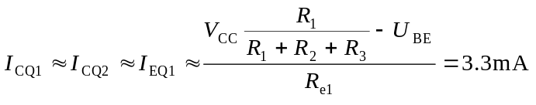
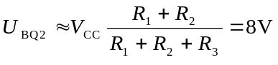
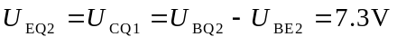
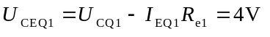
故VT₂工作在饱和状态。）

4、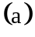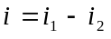
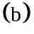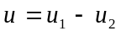
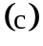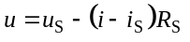
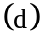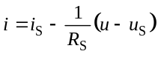

5、 A
6、A A B B B A
二、判断下列说法是否正确，凡对者打“”，错者打“”
(本大题分2小题, 每小题14分, 共28分)
1、1． × 2． √ 3． × 4． × 5． ×

2、1． √ 2． √ 3． × 4． × 5． √

三、非客观题( 本 大 题6分 )
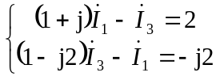
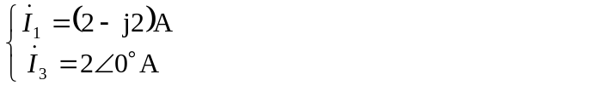
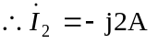

四、非客观题( 本 大 题6分 )
先求出关于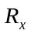的戴维南等效电路
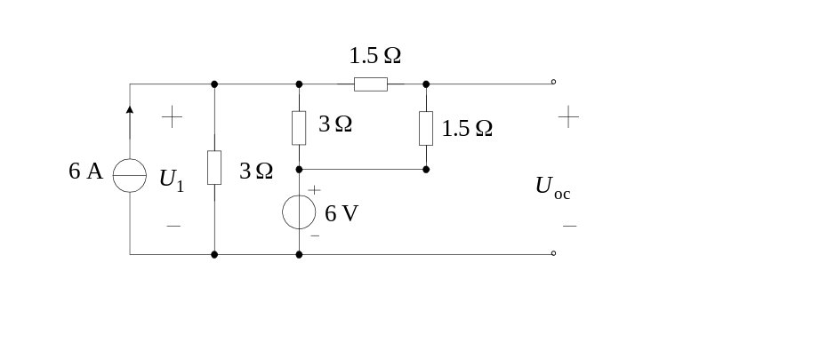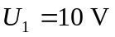
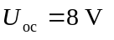
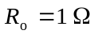
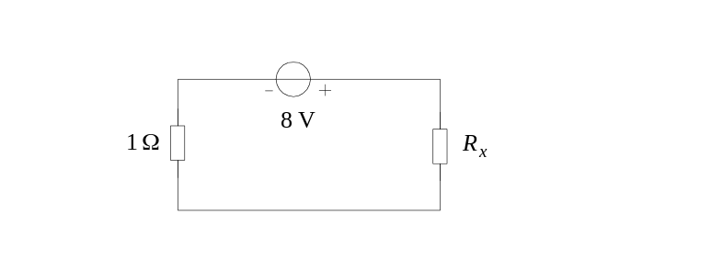
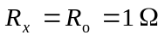可获得最大功率
